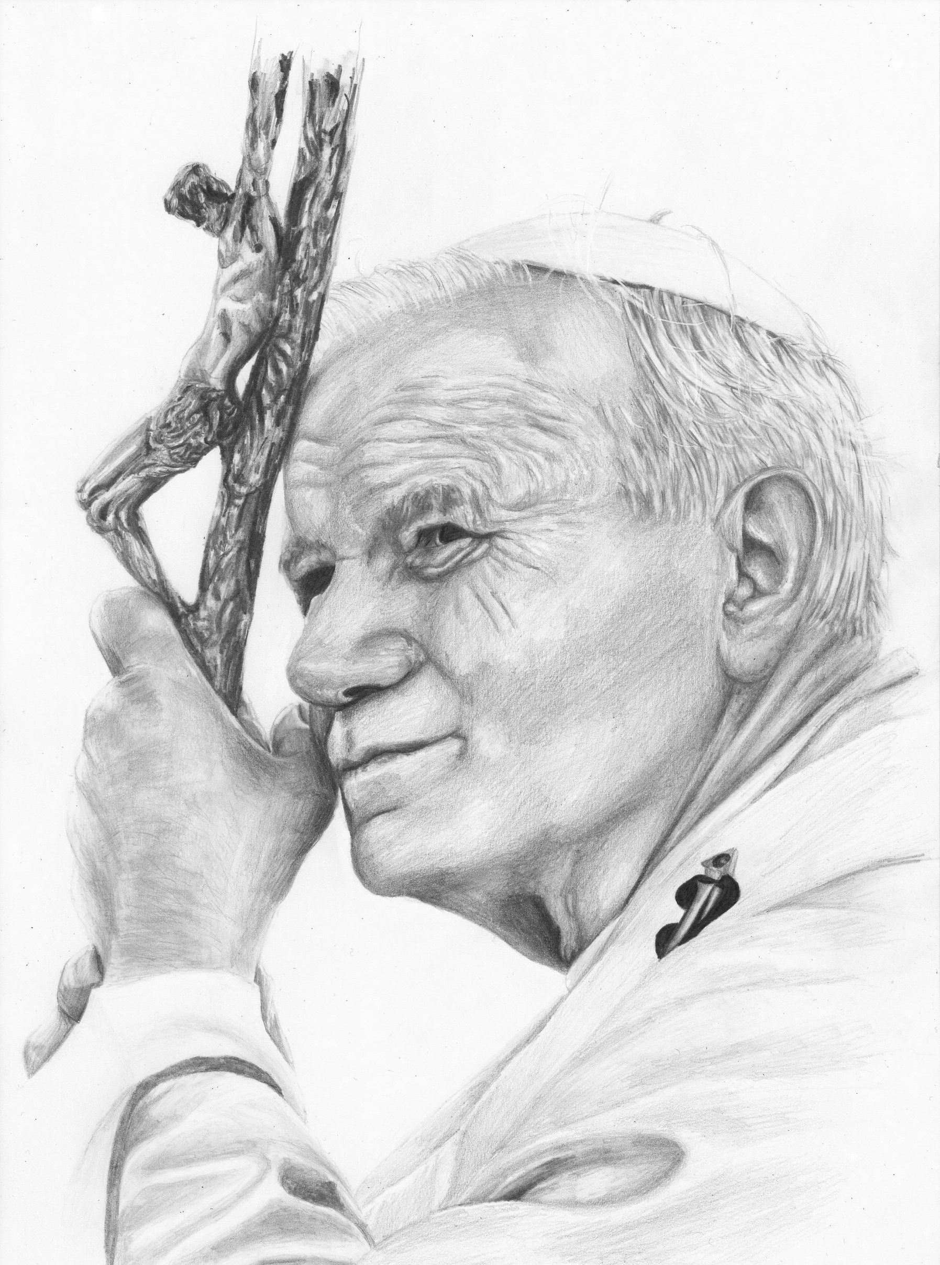
------------------------------------------------------------------------------------------------------------------------
REGULAMIN DIECEZJALNEGO KONKURSU PAPIESKIEGO DLA DZIECI I MŁODZIEŻY

„Wy jesteście spadkobiercami bogatej przeszłości tej ziemi…”
/Św. Jan Paweł II, Ełk, 08.06.1999 r./

/ Praca plastyczna. Zdjęcie. Film. Piosenka /

Rozdział I
Postanowienia ogólne
§ 1
Organizatorami konkursu są:
Martyria – Miesięcznik Społeczno-Katolicki Diecezji Ełckiej
Wydział Nauczania Chrześcijańskiego (Katechetyczny) Ełckiej Kurii Biskupiej
Współorganizatorem konkursu jest Kuratorium Oświaty w Olsztynie.

§ 2
- Honorowy patronat nad konkursem objęli: J.E. Ks. Bp Jerzy Mazur SVD, Biskup Ełcki; Pan Jerzy Wojciech Małecki - Poseł na Sejm RP, Warmińsko-Mazurski Kurator Oświaty.
2. Patronat medialny nad konkursem objęli: Martyria, Radio 5, www.radio5.com.pl, Dziennik Miejski. –TVP Olsztyn, Centrum Oświatowo-Dydaktyczne w Ełku
§ 3
Cele konkursu: upamiętnienie postaci św. Jana Pawła II i jego obecności w diecezji ełckiej w 1999 r., budzenie wrażliwości historycznej, religijnej i kulturalnej, nauka wyrażania siebie poprzez pracę twórczą.
§ 4
Konkurs rozpoczyna się 10.04.2019 r., a kończy 03.06. 2019 r.

Rozdział II
Przebieg konkursu i zasady oceniania prac
§ 5
1. Organizatorzy konkursu przewidują następujące kategorie szkolne i wiekowe:
- klasy I-III szkoły podstawowej,
- klasy IV-VI szkoły podstawowej;
- klasy VII-VIII szkoły podstawowej oraz III klasy gimnazjalne;
- szkoły ponadpodstawowe;
- specjalne ośrodki szkolno-wychowawcze.
2. Uczestnicy przygotowują na konkurs:
- prace plastyczne (klasy I-III oraz klasy IV-VI szkoły podstawowej);
- fotografię (klasy VII-VIII szkoły podstawowej oraz III klasy gimnazjalne);
- krótki filmik (szkoły ponadpodstawowe);
- prace plastyczne, fotografię lub filmik – do wyboru (specjalne ośrodki szkolno-wychowawcze).
3. Kryteria oceny prac:
- ocena formalna:
# w przypadku prac plastycznych: format pracy – A4, użyty materiał – farby, kredki;
# w przypadku fotografii: waga zdjęcia – nie mniejsze niż 3,5 MB (zdjęcia proszę przesyłać drogą elektroniczną na adres: ks-zubrzycki@wp.pl);
# w przypadku filmiku: długość nagrania max. 60 s, nagranie dowolną techniką i urządzeniem,
np. komórką.
- ocena merytoryczna:
# zgodność z tematyką;
# estetyka pracy;
# samodzielność;
# pomysłowość
# kreatywność.
4. Prace przekazane na konkurs muszą być dziełami własnymi, wcześniej nieopublikowanymi.
5. Każdy z uczniów może przekazać tylko jedną pracę.
6. Na konkurs nie można przesyłać prac zbiorowych.
7. Prace, które nie będą spełniały w/w wymogów nie zostaną zakwalifikowane do konkursu.
4. Konkurs wokalny
Uczestników serdecznie prosimy o wcześniejsze przybycie na salę i zgłoszenie się do „recepcji” do godz. 9.00.
• Czytelnie wypełnione karty zgłoszeń należy przesłać na adres Organizatora konkursu do dnia 20.05.2019r., do karty zgłoszenia należy dołączyć teksty śpiewanych utworów (wydruk) oraz płytę z podkładem muzycznym (w przypadku osoby korzystającej z niego)
• w konkursie wokalnym szkołę może reprezentować tylko jeden solista lub jeden zespół
• utwory mogą być wykonywane:
- a’capella, z akompaniatorem, z akompaniamentem instrumentów, z podkładem CD (płyta audio CD). Organizator zapewnia nagłośnienie.
Główne kryteria oceny:
• dobór repertuaru: treść i charakter utworów zgodny z założeniami regulaminu,
• interpretacja utworów, dykcja, przebranie,
• przedstawienie utworów znanych – w nowych aranżacjach lub własnego autorstwa,
• ogólny wyraz artystyczny.
Kategorie:
- klasy I-III szkoły podstawowej,
- klasy IV-VIII szkoły podstawowej
- klasa III gimnazjum i szkoły ponadpodstawowe.
§ 6
Biorąc udział w konkursie uczestnik wyraża zgodę na zastosowanie się do niniejszego regulaminu.
§ 7
Prace należy przesłać pocztą, e-mailem lub dostarczyć osobiście do organizatora konkursu na adres:
Martyria
ul. 3-go Maja 10, 19-300 Ełk
z dopiskiem na kopercie: „Konkurs Papieski”
e-mail: ks-zubrzycki@wp.pl
- Termin nadsyłania prac upływa z dniem 03. 06. 2019 r.
- Na odwrocie pracy powinna się znaleźć metryczka pracy: imię i nazwisko autora pracy, klasa, tytuł pracy, nazwa, adres i telefon do szkoły oraz imię i nazwisko opiekuna. W przypadku zdjęć i filmików niniejsze dane proszę przesłać e-mailem,
- Prace, które nie będą podpisane lub nadesłane po terminie nie zostaną zakwalifikowane do konkursu.

Rozdział III
Postanowienia końcowe
§ 8
- Decyzja komisji konkursowej jest ostateczna i nieodwołalna.
- Wyniki konkursu ogłoszone zostaną na stronie internetowej organizatora konkursu (www.diecezjaelk.pl oraz www.martyria.elk.pl) oraz podczas Gali Rozdania Nagród, która odbędzie się w Zespole Szkół nr 1 w Ełku 07. 06. 2019 r., o godz. 9.00. Placówki, z których pochodzić będą prace nagrodzonych zostaną poinformowane o wynikach Konkursu telefonicznie lub mailowo.
§ 9
Niniejszy regulamin jest dostępny w siedzibie Redakcji Martyrii (ul. 3-go Maja 10, 19-300 Ełk), na stronie internetowej www.martyria.elk.pl oraz na facebook’u Martyrii.
§ 10
Organizator zastrzega sobie możliwość zmiany niniejszego regulaminu.

Wszelkich informacji w sprawach konkursu udziela jego koordynator –
ks. Krzysztof Zubrzycki, tel. kom. 730383940, e-mail: ks-zubrzycki@wp.pl

ZAŁĄCZNIK NR 1A
KLAUZULA ZGODY NA PRZETWARZANIR DANYCH OSOBOWYCH
Wyrażam zgodę na przetwarzanie danych osobowych mojego dziecka
………………………………………………………………………………………
imię i nazwisko uczestnika konkursu „Wolontariusz – moje miejsce w Ojczyźnie”
w celu i zakresie niezbędnym do udziału w konkursie „Wy jesteście spadkobiercami bogatej przeszłości tej ziemi…”. /Św. Jan Paweł II, Ełk, 08.06.1999 r./. Diecezjalny Konkurs Papieski dla dzieci i młodzieży. / Praca plastyczna. Zdjęcie. Film. Piosenka / organizowanym przez Czasopismo Społeczno-Katolickie Diecezji Ełckiej Martyria zgodnie z art.13 ust.1 i 2 rozporządzenia Parlamentu Europejskiego i Rady (UE) 2016/679 z dnia 27 kwietnia 2016 r. w sprawie ochrony osób fizycznych w związku z przetwarzaniem danych osobowych i w sprawie swobodnego przepływu takich danych oraz uchylenia dyrektywy 95/46/WE (Dz. Urz. UE L 119/1 z 4.5.2016 r.), zwanego dalej RODO. Niniejsza zgoda jest dobrowolna i może być cofnięta w dowolnym momencie.
Administratorem danych osobowych Pani/Pana dziecka jest Czasopismo Społeczno-Katolickie Diecezji Ełckiej Martyria, ul. 3-go Maja 10, Ełk. Dane osobowe przetwarzane będą w celu przeprowadzenia konkursu „Wy jesteście spadkobiercami bogatej przeszłości tej ziemi…”. /Św. Jan Paweł II, Ełk, 08.06.1999 r./. Diecezjalny Konkurs Papieski dla dzieci i młodzieży. / Praca plastyczna. Zdjęcie. Film. Piosenka /
Posiada Pani/Pan prawo dostępu do treści danych swojego dziecka oraz prawo ich sprostowania, usunięcia, ograniczenia przetwarzania, prawo do przenoszenia danych, prawo wniesienia sprzeciwu, prawo do cofnięcia zgody w dowolnym momencie bez wpływu na zgodność z prawem przetwarzania, którego dokonano na podstawie zgody przed jej cofnięciem.
Ma Pani/Pan prawo wniesienia skargi do Prezesa Urzędu Ochrony Danych Osobowych, gdy uzna,
że przetwarzanie danych osobowych Pani/Pana dziecka narusza przepisy RODO.

..…………………………………………………………………………..
miejscowość, data i czytelny podpis rodzica/opiekuna prawnego

ZAŁĄCZNIK NR 2A
ZGODA NA ROZPOWSZECHNIANIE WIZERUNKU

W związku z uczestnictwem mojego dziecka ………………………………………………….... w konkursie
„Wy jesteście spadkobiercami bogatej przeszłości tej ziemi…”. /Św. Jan Paweł II, Ełk, 08.06.1999 r./. Diecezjalny Konkurs Papieski dla dzieci i młodzieży. / Praca plastyczna. Zdjęcie. Film. Piosenka / organizowanym przez Czasopismo Społeczno-Katolickie Diecezji Ełckiej Martyria wyrażam zgodę na rozpowszechnianie jego wizerunku w audycjach telewizyjnych, audycjach radiowych, publikacjach na stronie internetowej, portalach społecznościowych, wydawnictwach i materiałach promocyjnych zgodnie z art. 81 ust. 1 ustawy z dnia 4 lutego 1994 r. o prawie autorskim i prawach pokrewnych (Dz. U. z 2017 r. poz. 880).

………………….……………………………………………………..
Miejscowość, data i czytelny podpis rodzica/opiekuna prawnego

